1.Заходим на сайт zoom : https://zoom.us/ , и открываем вкладку ресурсы .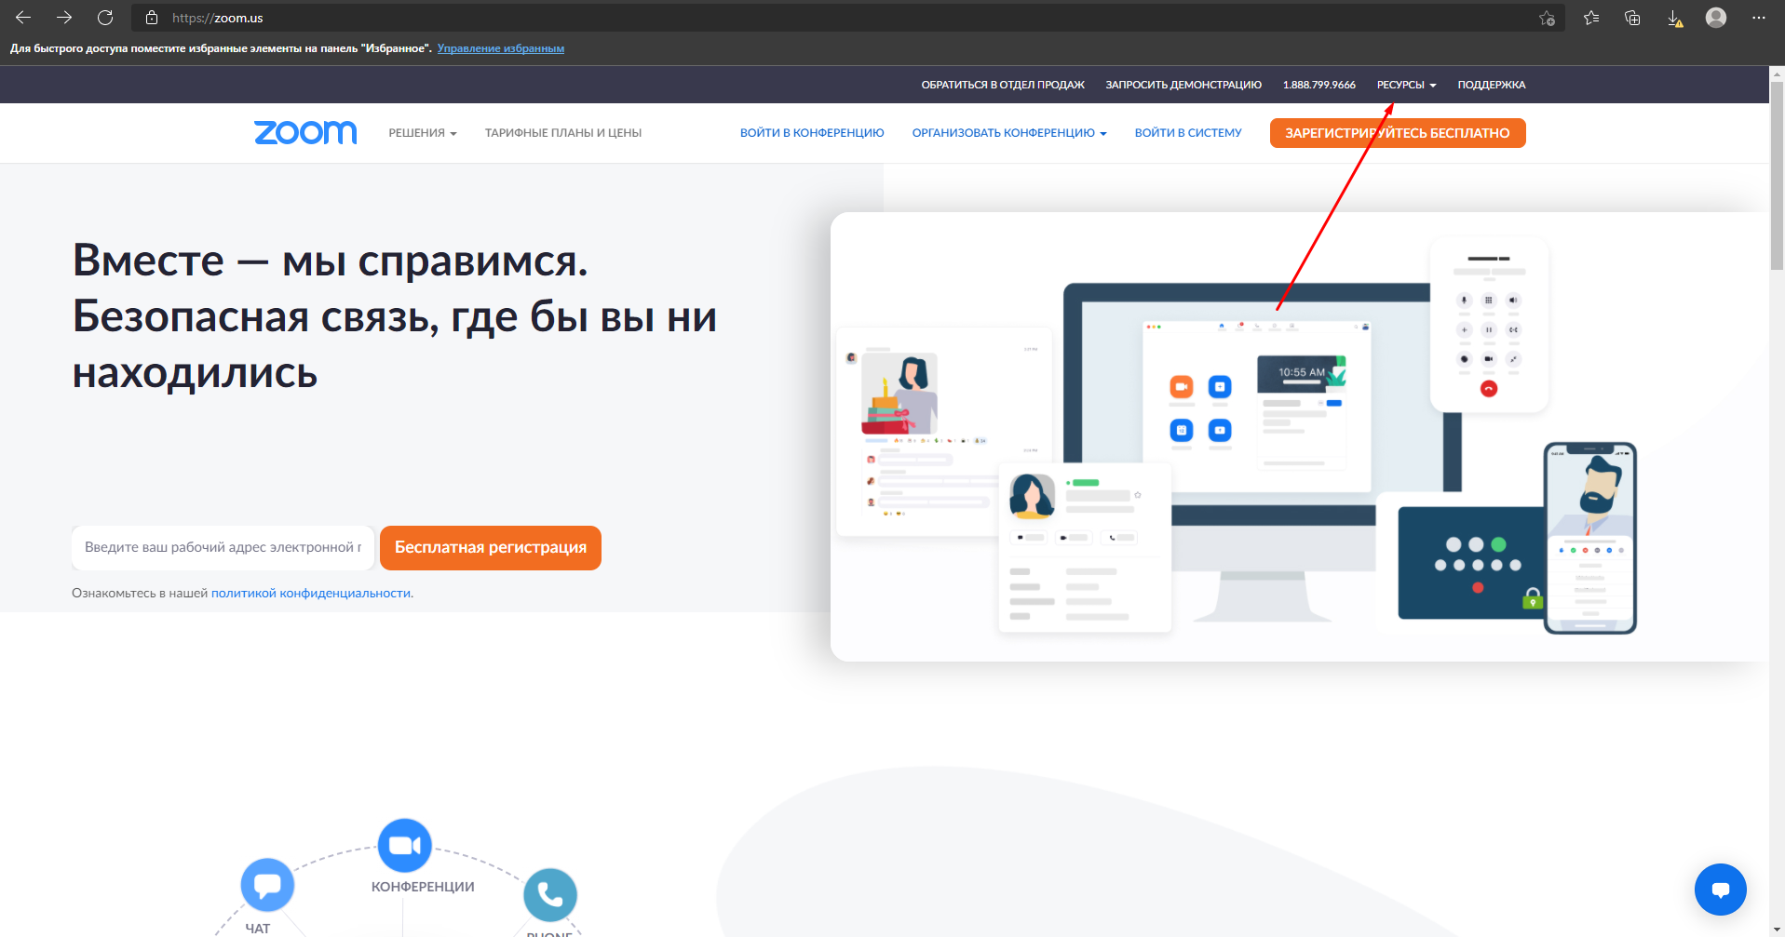

2.Во вкладке «Ресурсы» выберете пункт «Клиент Zoom Загрузить»
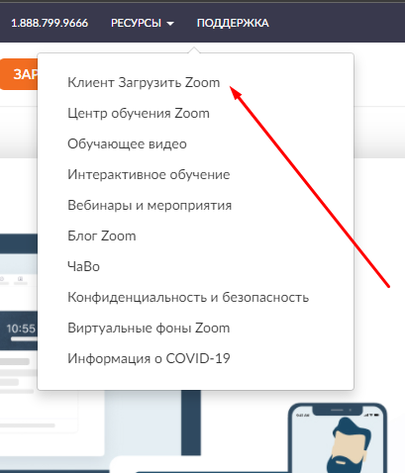

3.Нажимаете кнопку «загрузить» и ждете окончания загрузки, далее устанавливаете Zoom на свой компьютер и после установки запускаете программу.
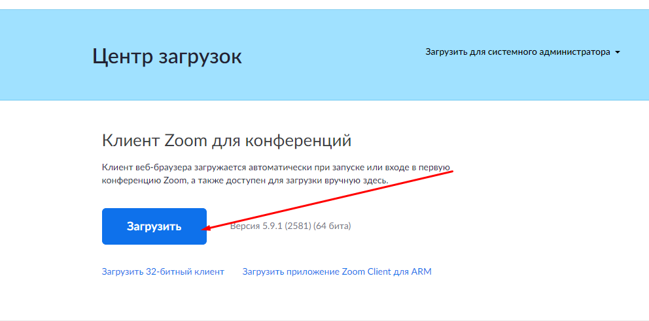

4.Выбираете пункт «Войти в»
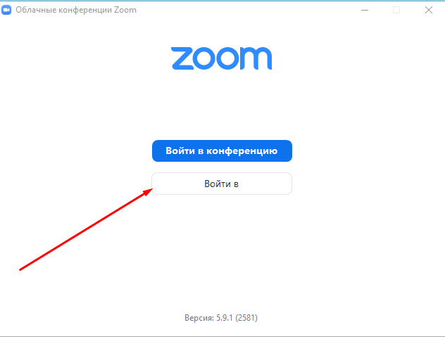

5.Если у вас уже имеется аккаунт в Zoom , то войдите в него , если нет то нажмите «Регистрация» как показано на картинке.
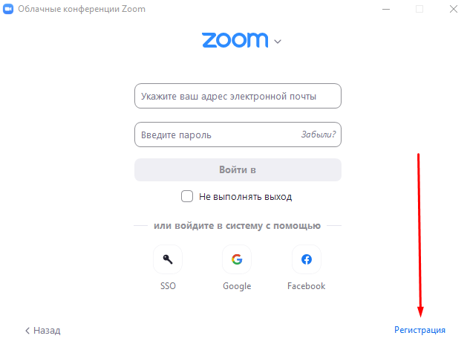
6.После того как вы вошли в ваш аккаунт ,то есть два варианта создания конференции:
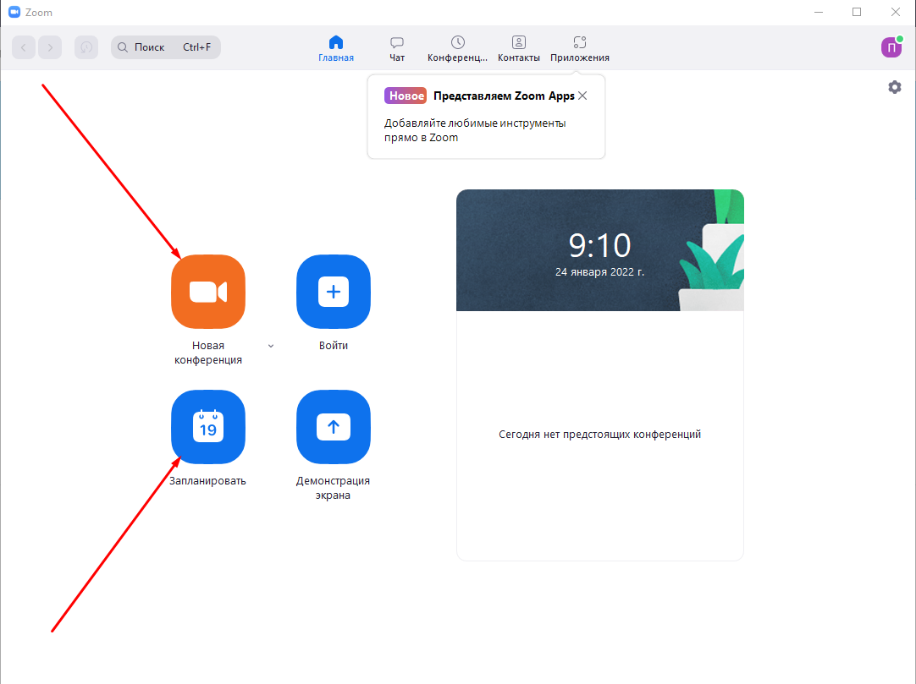
6.1 Если вы хотите создать конференцию , то выберите пункт «Новая конференция»
После этого выберите пункт «Участники»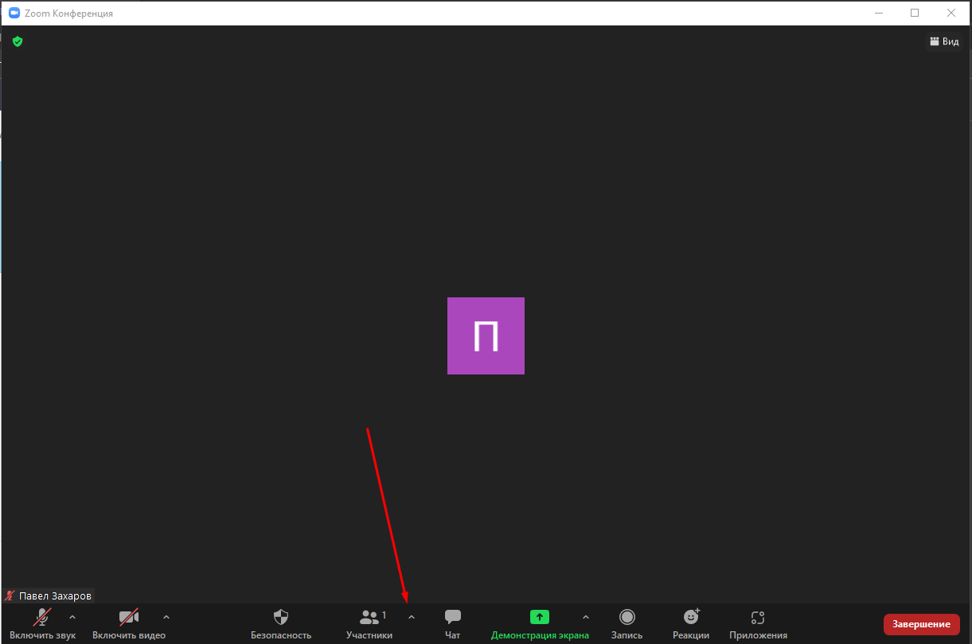
Затем нажмите на «Пригласить» или можно воспольсоваться комбинацией Alt+I
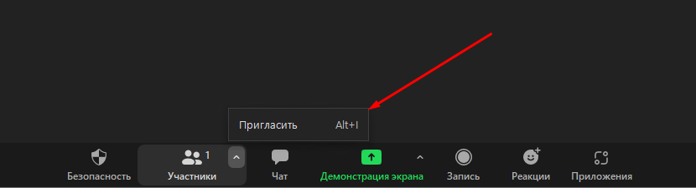

Далее вы увидите следующее окно :
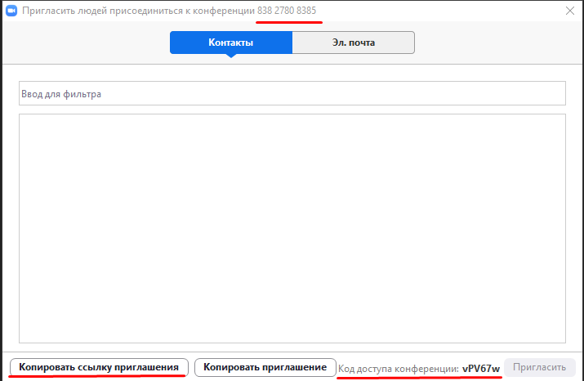
Учащимся можно сбросить как ссылку , так и код конференции и код доступа

6.2 Можно запланировать конференцию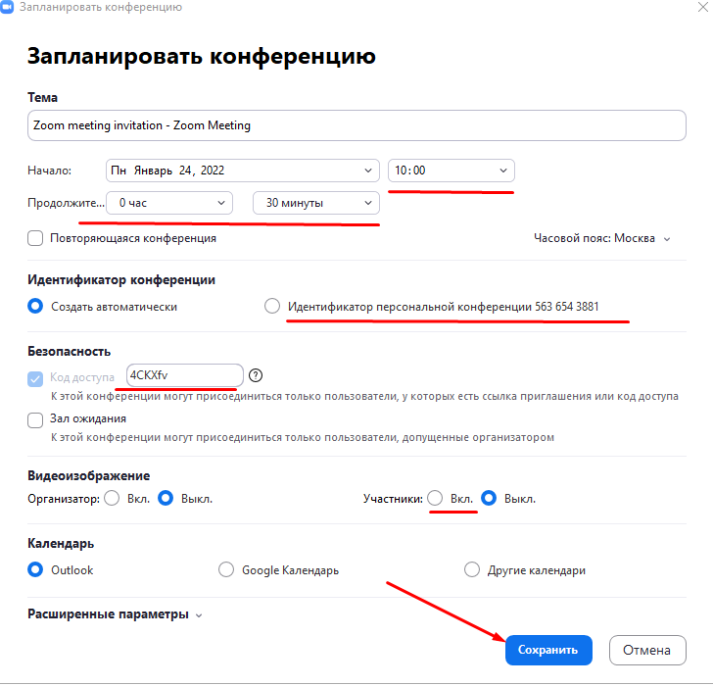
Для этого укажите время начало конференции ,продолжительность конференции .
Учащимся необходимо сбросить Идентификатор конференции и код доступа(можно изменить )

